重庆熙街购物中心管理有限公司
重庆熙街跨年灯饰

- 招标项目

重庆熙街购物中心管理有限公司重庆熙街跨年灯饰

二、招标工作安排
1、招标内容：
基础项目包装点位：（仅基础需求，可现场看点位，并提出点位增减建议并完成方案）
- 熙街一街区：圆形广场、coco内街、主通道树木灯饰包装；圣诞发光树（高度10米）
- 熙街二街区：钟楼广场、钟楼广场前树木灯饰包装、电影院广场树木灯饰包装,拱门数字更换
- 熙街三街区：内广场树木灯饰
要求：街区共计82棵树，树木灯饰包装和圣诞发光树包装分别报价，报价要求细化，比如一棵树包装，需要灯串数量、灯串规格、灯串单价、总价。
包装要求：
- 树木包装饱满，灯串悬挂规范
- 圣诞发光树饱满，有体量感
附效果图：圣诞发光树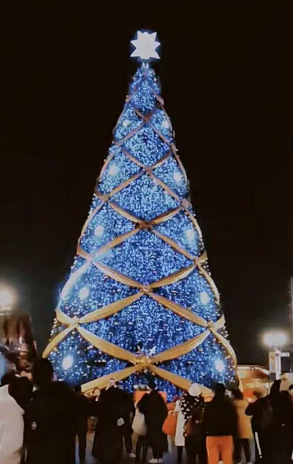
树木包装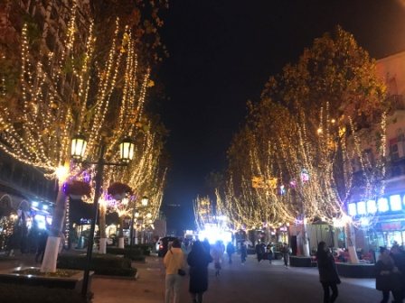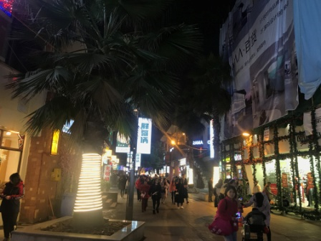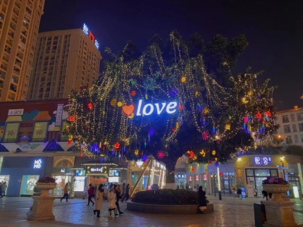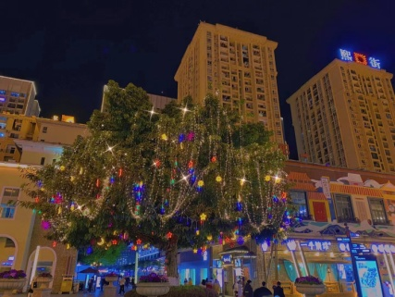
安装要求：
- 制作及安装完成时间：2022年12月23日
付款方式：
- 甲乙双方合同签订后，项目验收合格并收到中标单位正规合法增值税专用发票后，60个工作日内支付款项。
2、发放邀标文件日期: 2022年12月8日
3、发放邀标文件地点:重庆大学城熙街28号楼3F
4、现场踏勘：建议各公司自行勘察。投标人承担踏勘现场所发生的自身所有费用
5、答疑时间：2022年12月15日前
7、回标截止日期: 2022年12月15日前
开标时间：2022年12月16日10时（具体以电话、微信通知为准）
- 招标文件处理：本招标文件应保密，不得向他人泄露文件的任何内容和细节，若出现或发现串标情况，招标人有权取消此次招标活动。招标人提供的有关项目的数据和资料，是现有的能被利用的资料，对投标人做出的任何推论、理解和结论不负责任。

三、投标文件的构成
1、商务部分
1.1 跨年灯饰费用明细及包干价、制作工艺、工期、质保期、质保金等。
1.2 合理化建议及增值服务。
1.3 对双方违约条款的界定及罚则。
1.4 同时提交盖章的法人代表资格证明或法人授权委托书。
1.5 投标文件所涉及费用的币种均为人民币计算。
1.6 上述内容须加盖公章同时以纸质文件形式封存提交。
2、综合部分
2.1 企业概况：相关资质、发展历史、规模、组织管理架构等。
2.2 重点业绩及案例的介绍，提供单位过往业绩情况的纸质资料。
2.3 其它承诺、说明及建议。

四、投标单位要求
1、投标单位必须是企业法人单位且具备固定的营业地点。
2、投标单位在参加本次投标前三年内，在经营活动中无违法记录，在服务中没有不良记录以及负面社会影响。
3、投标单位需在重庆市设立公司或分公司，持有重庆市工商局注册登记的营业执照。

五、评标
1、评标小组对各投标人进行评标，招标人根据评标综合得分确定中标单位。
2、本次评标的评标小组由招标人组织实施。
3、投标人应派其授权代表出席开标会。

六、中标通知
评标结束经评标小组打分、统计后，由业务部门电话通知中标单位。

七、项目流程
1、中标单位收到中标通知后，该项工根据进度要求动工；
2、合同签订，项目验收合格并收到中标单位正规合法增值税专用发票后，60个工作日内支付款项。

八、联系方式
1、招标人：重庆熙街购物中心管理有限公司品牌推广中心
2、办公室地址：大学城熙街28#楼3楼
3、招标联系人: 聂梅17723694757

